OBEC URBANICE
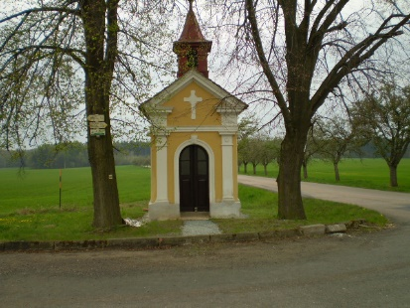
Urbanice 12
535 01 Přelouč
tel: 725816172
e-mail: urbaniceobec@seznam.cz
vyřizuje: Vyčítal Jan
IČO: 00580490
Dne: 22.03.2024

Věc: Záměr obce na provedení geodetických prací.

Obec Urbanice zveřejňuje záměr na výběr vhodného geodeta.

Jedná se o vyměření 6 stavebních parcel na pozemku p. č. 506/1 ve vlastnictví obce Urbanice v katastru obce Urbanice.
Vyměření a oddělení parcely na budoucí příjezdovou komunikaci v katastru obce.
Jedná se o oddělení z pozemku p. č. 37/10, parcely 37/24, z pozemku 506/1 a z pozemku 506/2.
Uvedené pozemky jsou v katastru obce Urbanice v nové lokalitě Z 7 za hřištěm, kde je plánovaná výstavba 12 RD.

Zájemci se mohou přihlásit do 7.4.2024 do 17:00 hod na adrese Urbanice čp. 25, 535 01 Přelouč, nebo na email: urbanice@seznam.cz.

V případě zájmu o předběžnou prohlídku lokality Z7 se mohou objednat na telefonním čísle 725 816 172.

Zvěřejněno na Web stránkách obce a ve vývěskové tabuli.

Zvěřejněno: 23.3.2024
Sejmuto: 7.4.2024

---------------------------------------------
Jan Vyčítal, starosta obce

